**一、安装git**

[**https://github.com/git-for-windows/git/releases/download/v2.47.0.windows.1/Git-2.47.0-64-bit.exe**](https://github.com/git-for-windows/git/releases/download/v2.47.0.windows.1/Git-2.47.0-64-bit.exe)安装后一直下一步直到完成。

**二、获取个人SSH登录GitHub**

1. 在**“C盘/users/用户名/.ssh”**中**搜索CMD**，本地创建一个**SSH**，

使用**“ssh-keygen -t rsa -C your_email@example.com”**指令，

让你设置密码**可以不输入**，直接**Enter**。

1. 创建成功后在**“C盘/users/用户名/.ssh”**找到PUB文件，右键**记事本打开**，将内容**复制**。

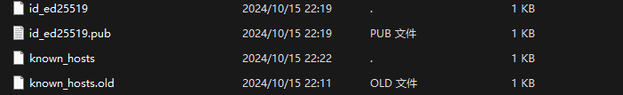

1. 在首页点击**“头像-settings-SSH and GPG keys-New SSH key”**，**粘贴**即可完成。

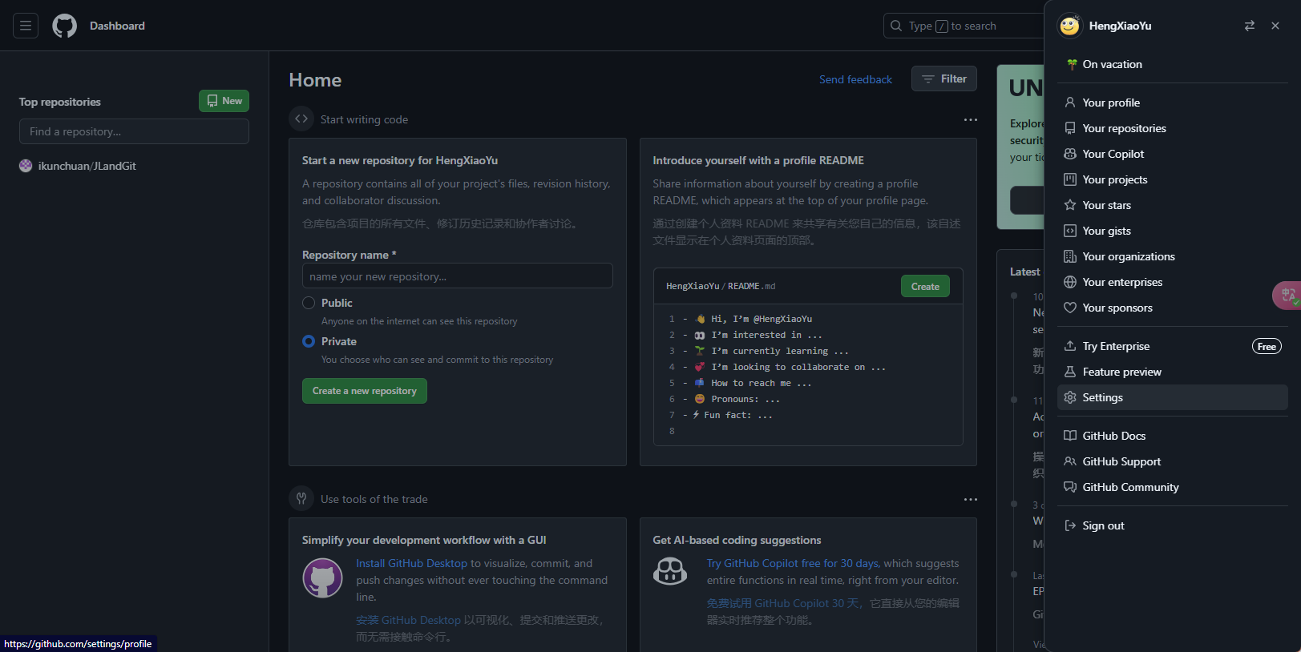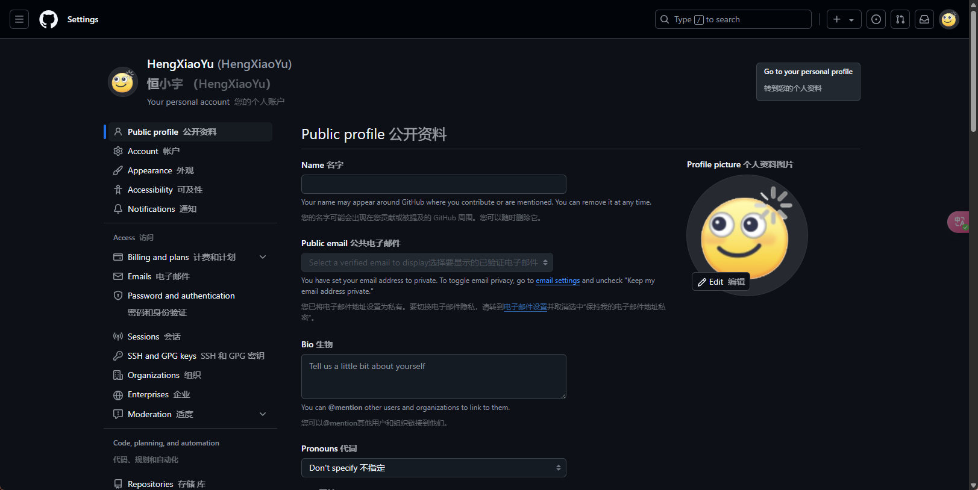

**三、将远程仓库关联到本地**

1. 在**桌面**右键打开**CMD**——“在终端中打开”（或者在**目标文件夹**中**搜索CMD**）。

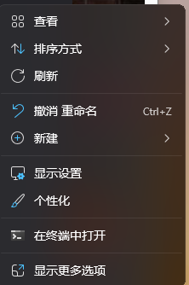

1. **“git clone 仓库SSH”**将**远程仓库**关联到**本地**，呈现出来就是一个文件夹。

**四、切换分支和提交文件（增改）**

1. 当你需要修改文件时，命令行显示需要告诉它你是谁。

根据提示，输入**“git config --global user.name “用户名””**

和**“git config --global user.email “your_email@example.com””**即可。

1. **“git branch -a”**或者**“git branch”查看**自己在哪个分支。
2. **“git branch -D 分支名”删除**本地分支。
3. **“git checkout 分支名”切换**或**创建**本地分支。
4. 添加或更改完文件后，

**“git add 更改的文件名或其所在文件夹名”**将**新文件**或者**更改操作**记入**缓存区**。

1. **“git commit -m “备注””**将**新文件**或者**操作**提交到**本地分支**。
2. **“git push origin 所在分支名”**将**提交的操作**推送至**远程同名分支**。
3. **“git status”**查看**本地分支**是否与**远程分支**相同。显示**“up-to-date”**即为没有更改。

**五、拉取远程分支文件（查）**

1. **“git branch”查看**自己在哪个分支。
2. **“git checkout 分支名”切换**或**创建**本地分支。
3. **“git pull origin 所在分支名”**将远程分支的**最新更改**同步到本地分支。

**“git pull”**实际上是**“git fetch”**和**“git merge”**的组合。

**六、删除远程分支文件（删）**

如果在 **Windows 文件管理器**中，你删除了仓库中的文件或文件夹，也要在**CMD**进行这一步**操作**，不然git**不会删除**远程的文件。

1. **“git rm 要删除的文件名或文件夹名”**将删除操作记入缓存区。**rm意为remove**。

**“git add .”**会**递归添加**工作目录中的所有文件（新文件、修改操作和删除操作）。

**递归**可理解为自动寻找。

**“git add -A”**会添加**所有文件**的更改（新文件、修改操作和删除操作）。**-A意为all**。

**“git add -u”**只会**更新已跟踪文件**的**更改**和**删除**操作。**-u意为update**。

1. **“git commit -m “备注””**将**操作**提交到本地分支。
2. **“git push origin 所在分支名”**将**提交的操作**推送至**远程同名分支**。

**七、解决命令行中文字符乱码**

1. **“git config --global i18n.commitencoding utf-8”**设置提交信息的编码为 UTF-8
2. **“git config --global i18n.logoutputencoding utf-8”**设置日志输出的编码为 UTF-8
3. **“chcp 65001”**设置Windows命令行的编码为 UTF-8，65001是 UTF-8 的代码页。